Prema rezultatima vrednovanja, temeljem 251 pristigla odgovora na upitnik, državni stručni skup za učitelje i nastavnike njemačkog jezika pod nazivom Otvoreno učenje i obrazovanje, održan 31. kolovoza 2021. u online okruženju, procijenjen je izvrsnim.

1) Primjenjivost tema u praksi
 | N | %
slaba | 0 | 0,0
2 | 0 | 0,0
3 | 1 | 0,4
4 | 31 | 12,4
izvrsna | 219 | 87,2
Ukupno | 251 | 100,0

S prosječnom ocjenom 4.86 sudionici na pitanje o primjeni tema u praksi smatraju da je pokazano i primjenjivo u nastavnoj praksi.
2) Aktualnost sadržaja
 | N | %
slaba | 0 | 0,0
2 | 0 | 0,0
3 | 1 | 0,4
4 | 19 | 7,6
izvrsna | 231 | 90,0
Ukupno | 251 | 100,0

S prosječnom ocjenom 4.91 sudionici na pitanje o aktualnosti sadržaja smatraju da su sadržaji vrlo aktualni.
3) Značaj stručnoga skupa za osobni profesionalni razvoj
 | N | %
slaba | 0 | 0,0
2 | 0 | 0,0
3 | 2 | 0,8
4 | 44 | 17,5
izvrsna | 205 | 81,7
Ukupno | 251 | 100,0

S prosječnom ocjenom od 4.81 sudionici skupa smatraju da je skup značajan za njihov osobni profesionalni razvoj.

4) Pripremljenost predavača
 | zadovoljavajuća | uspješna | vrlo uspješna | izvrsna
Daria Jandrečić, mag. oec. | 0,80 | 4,38 | 15,94 | 78,88
Lidija Benković, prof., profesor savjetnik | 0,40 | 2,39 | 10,36 | 86,85
Ajlin Andreis Sarun, prof., profesor savjetnik | 0,40 | 5,98 | 11,16 | 82,47
Anka Marić, prof., izvrstan savjetnik | 0,80 | 2,39 | 8,76 | 88,05
izv. prof. dr. sc. Predrag Pale | 0,80 | 2,79 | 5,98 | 90,44

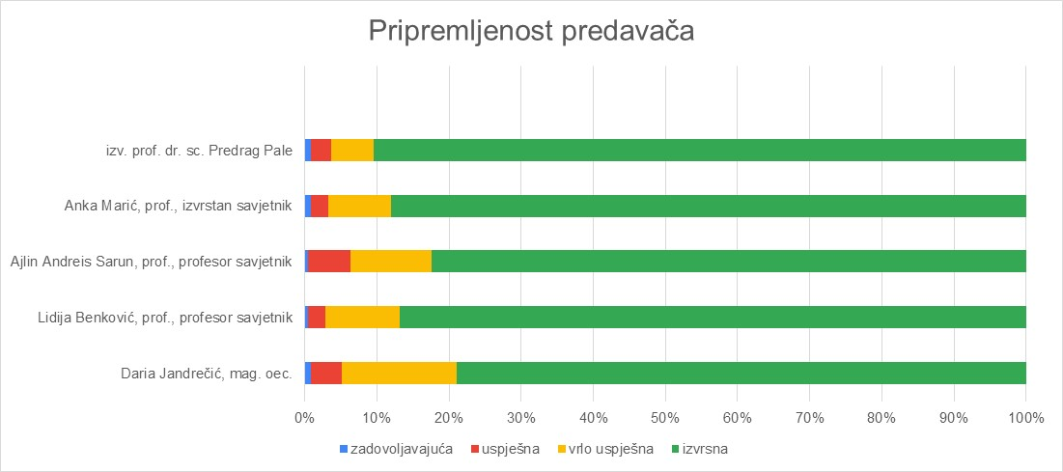
Pripremljenost predavača ocijenjena je izvrsnim ocjenama.

4) Jasnoća izlaganja
 | zadovoljavajuća | uspješna | vrlo uspješna | izvrsna
Daria Jandrečić, mag. oec. | 0,00 | 3,59 | 16,33 | 80,08
Lidija Benković, prof., profesor savjetnik | 0,00 | 1,59 | 12,30 | 86,11
Ajlin Andreis Sarun, prof., profesor savjetnik | 0,00 | 6,72 | 13,83 | 79,45
Anka Marić, prof., izvrstan savjetnik | 0,00 | 2,80 | 8,80 | 88,40
izv. prof. dr. sc. Predrag Pale | 0,00 | 2,37 | 7,51 | 90,12

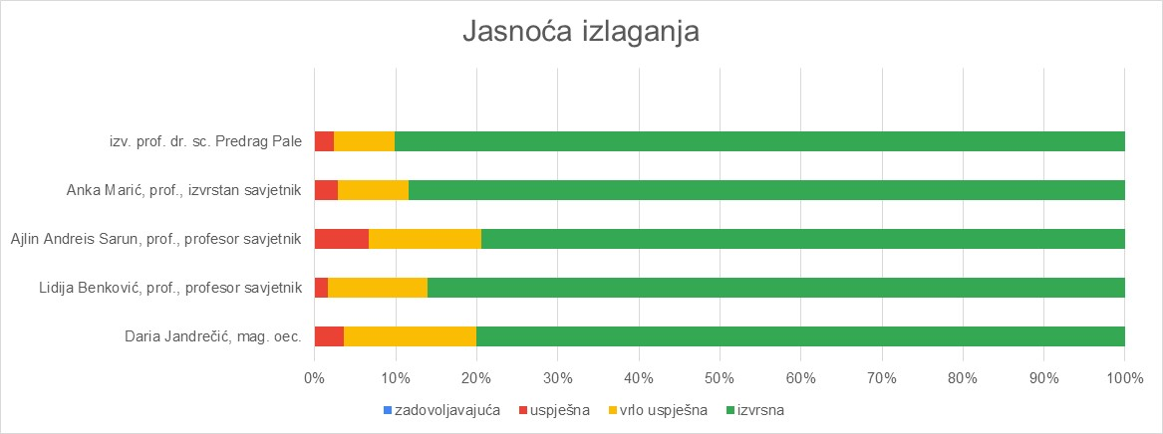
Jasnoća izlaganja predavača ocijenjena je izvrsnim ocjenama.

5) Ocjena stručnoga skupa u cjelini
 | N | %
slaba | 0 | 0,0
2 | 0 | 0,0
3 | 0 | 0,0
4 | 27 | 10,8
izvrsna | 224 | 89,2
Ukupno | 251 | 100,0

Kada je riječ o evaluaciji skupa općenito zadovoljstvo skupom u cjelini sudionici skupa su ocijenili prosječnom ocjenom 4.89.

Što biste posebno izdvojili kao vrijednost ovoga državnoga skupa? (251 odgovora)
„Saznala sam za puno alata i ideja koje mogu i ja koristiti u svom svakodnevnom radu.“
„Nove ideje kako učiniti učenje njemačkog jezika zanimljivijim učenicima. Svakako ću primjenjivati neke načine poučavanja, kao što je recimo pisanje članaka na Wikipediji na njemačkom jeziku, ili dopisivanje/uspostavljanje komunikacija s drugim učenicima koji su na istom stupnju učenja kao i moji učenici. “
„Poticajnu atmosferu prvog predavanja profesora Pale i pogled iz drugog kuta, escape room kao drugi način izvođenja nastave i mnogo alata kolegice Marić..“
„Vrlo motivirajuća predavanja i iskustva kolega u radu s digitalnim materijalima. “
„Predavanja prof. Pale je bilo doista izvrsno, lako razumljivo i jednostavno! “
„Aktualne teme, izvrsni predavači“
„Vrlo vrijedni primjeri dobre prakse i osvježenje za nadolazeću novu školsku godinu. “

Predložite moguća poboljšanja (251 odgovora)
„Sve je bilo odlično, ali bi možda trajanje skupa moglo biti malo kraće jer je teško toliko dugo zadržati koncentraciju u online okruženju.“
„Sve je jako dobro organizirano, ali iskreno se nadam da će se ovakvi skupovi u skoroj budućnosti organizirati uživo :-).“
„Skup je bio odličan. Trenutno nemam prijedloga, sviđa mi se što se sve više orijentira na primjere i ideje koje se uistinu mogu iskoristiti u razredu.“
„Za virtualne uvjete skup je održan na najbolji mogući način. Ne padaju mi na pamet prijedlozi za moguća poboljšanja jer je unatoč tome što je skup bio online, bilo izuzetno interaktivno.“
„U online formatu nedostaje onaj kontakt s kolegama na koji smo navikli na ovakvim događanjima. Stoga predlažem Gather town u dužoj pauzi (onu pauzu od 30 minuta produžiti na 60 minuta) gdje bi kolege mogli međusobno porazgovarati.“

